Памятка для родителей об ответственности за участие детей в несанкционированных митингах

Уважаемые родители (законные представители) несовершеннолетних детей и подростков, в последнее время среди участников несогласованных политических акций растет доля молодежи, подростков. Снижение возраста участников вышеуказанных мероприятий вызывает беспокойство всех структур и организаций, занимающихся воспитанием подрастающего населения. Подростки, вовлеченные в несанкционированные митинги и акции, подвергаются опасности быть вовлеченными в массовые беспорядки, правонарушения и преступления.
Участие подростков в несанкционированных митингах и акциях опасно для жизни и здоровья несовершеннолетних детей, так как во время массовых беспорядков они могут быть травмированы и могут получить вред здоровью различной степени тяжести.
Многие подростки идут на митинги ради любопытства, молодые люди до конца не осознают, что, собираясь посетить то или иное мероприятие, они могут оказаться в очень трудной ситуации.
Напоминаем родителям о необходимости контроля за действиями своих детей, особенно в местах массового скопления граждан.
Полиция призывает граждан не поддаваться на провокации в соцсетях и воздержаться от участия в нелегальных акциях.
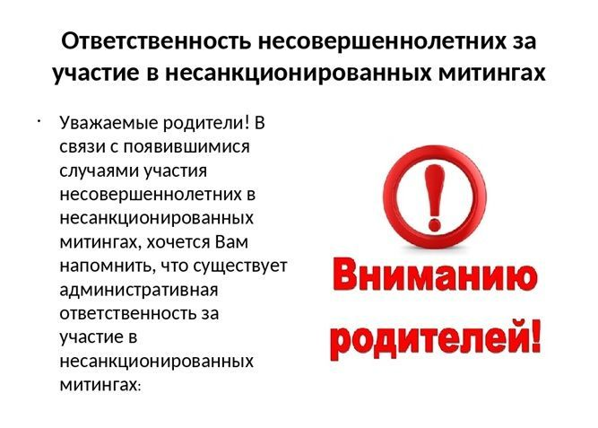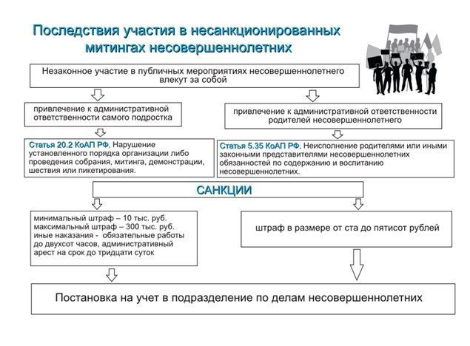
Справочно
Права граждан РФ собираться мирно, без оружия, проводить собрания, митинги, демонстрации, шествия и пикетирования закреплено в ст.31 Конституции РФ. Статьями 7 и 8 ФЗ от 19.06.2004 г. № 54-ФЗ «О собраниях, митингах, демонстрациях, шествиях и пикетированиях» предусмотрено, что организатор публичного мероприятия обязан в письменной форме подать в органы исполнительной власти субъекта РФ или органа местного самоуправления уведомление о проведении публичного мероприятия в срок не ранее 15 и не позднее 10 дней до дня проведения публичного мероприятия.
Участие граждан в несанкционированных публичных мероприятиях (митингах, пикетах и шествиях) является административным правонарушением, предусмотренным ч.6.1 ст.20.2 Кодекса об административных правонарушениях РФ и предусматривает наказание, в том числе в виде штрафа от 10 до 20 тысяч рублей или обязательные работы на срок до 100 часов, или административного ареста сроком до 15 суток. Административной ответственности подлежат граждане с 16 лет. Санкция за неоднократное нарушение статьи предусматривает уголовное наказание в виде штрафа в размере от 600 тысяч до 1 млн рублей или в размере заработной платы или иного дохода осужденного за период от 2 до 3 лет, либо обязательными работами на срок до 480 часов либо исправительными работами на срок от 1 года до 2 лет, либо принудительными работами на срок до 5 лет либо лишением свободы на тот же срок.
Ноябрь

